2019年下半年试题四
阅读下列说明和C代码，回答问题1至问题3，将解答填入答题纸的对应栏内。
【说明】
0-1背包问题定义为：给定i个物品的价值v[1…i]、小重量w[1…i]和背包容量T，每个物品装到背包里或者不装到背包里。求最优的装包方案，使得所得到的价值最大。
0-1背包问题具有最优子结构性质。定义c[i][T]为最优装包方案所获得的最大价值，则可得到如下所示的递归式。
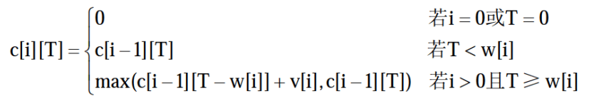
【C代码】
下面是算法的C语言实现。
（1）常量和变量说明
T：背包容量
v[]：价值数组
w[]：重量数组
c[][]：c[i][j]表示前i个物品在背包容量为j的情况下最优装包方案所能获得的最大价值

（2）C程序
#include <stdio.h>
#include <math.h>

#define N 6
#define maxT 1000

int c[N][maxT] = {0};

int Memoized_Knapsack(int v[N], int w[N], int T) {
int i;
int j;
for (i = 0; i < N; i ++ ) {
for (j = 0; j <= T; j ++ ) {
c[i][j] = -1;
}
}
return Calculate_Max_Value(v, w, N - 1, T);
}

int Calculate_Max_Value(int v[N], int w[N], int i, int j) {
int temp = 0;
if (c[i][j] != -1) {
return (1) ;
}

if (i == 0 || j == 0) {
c[i][j] == 0;
} else {
c[i][j] = Calculate_Max_Value(v, w, i - 1, j);
if ( (2) ) {
temp = (3) ;
if (c[i][j] < temp) {
(4) ;
}
}
}
return c[i][j];
}
【问题1】（8分）
根据说明和C代码，填充C代码中的空（1）〜（4）。

【问题2】（4分）
根据说明和C代码，算法采用了 （5） 设计策略。在求解过程中，采用了 （6）（自底向上或者自顶向下）的方式。

【问题3】（3分）
若5项物品的价值数组和重量数组分别为v[] = {0, 1, 6, 18, 22, 28}和w[] = {0, 1, 2, 5, 6, 7}背包容量为T = 11，则获得的最大价值为 （7） 。

解析在下一页！

视频解析P18：https://www.bilibili.com/video/BV1uZ4y1y77y?p=18

文字解析：下方
